

**Die erste Hürde ist geschafft…**

Wir haben die therapeutische Sprechstunde erfolgreich erledigt, ich sehe bei Ihnen Therapiebedarf, und ich habe Ihnen ein therapeutisches Angebot gemacht. Soll heißen: Sie haben nun einen Therapieplatz bei mir. Aber Sie sind noch nicht „in Therapie“.

Bevor wir dorthin kommen, müssen wir gemeinsam prüfen, welche Störung(en) genau bei Ihnen vorliegen, und uns ein sogenanntes „Störungsmodell“ erarbeiten. Wir werden also in den nächsten 2-4 Terminen Fragebögen ausfüllen, Interviews machen, eine sogenannte „biographische Anamnese“ durchführen (quasi eine Übersicht Ihres bisherigen Lebens), und am Ende erarbeiten wir ganz genau, welche Bedingungen und Faktoren dazu beitragen, dass Sie nicht „von alleine“ gesund werden. Was wollen wir verändern? Was wollen Sie behalten? Dieses Modell ist dann das Störungsmodell, und anhand dieses Modells strukturieren wir alle folgenden Therapiesitzungen.

Sobald wir dieses Modell haben, beantragen wir die Therapie bei Ihrer Krankenkasse. Das kann zu 2-4 Wochen Pause in der Behandlung führen, da wir warten müssen, bis die Krankenkasse sich positiv meldet. Manchmal muss ich die Aufnahme der Therapie gegenüber der Kasse begründen, dann muss ich ein Gutachten schreiben. Dafür brauche ich dann das Störungsmodell, so begründe ich, was wir machen wollen und wieso das helfen soll. Das Gutachtenverfahren verzögert den Ablauf um weitere 2-3 Wochen.

Sobald die Krankenkasse die Therapie genehmigt, geht es dann auch los.

Sie erhalten deswegen heute von mir zwei wichtige Dokumente: den biographischen Fragebogen, den Sie bitte zeitnah ausfüllen, und am besten zur nächsten Sitzung wieder mitbringen – ohne diesen kann ich keinen Therapieantrag stellen. Man kann auf diesem Fragebogen echt viel schreiben – oder sehr einsilbig antworten. Es gilt: ein bis zwei kurze Sätze oder notfalls auch Stichworte reichen, aber versuchen Sie, wo es sinnvoll ist, bitte auch etwas zu schreiben.

Das andere Dokument, das ich Ihnen mitgebe, ist ein sogenannter Konsiliarbericht. Mit diesem Dokument gehen Sie bitte zu Ihre*r Hausärzt*in, und bitten darum, dieses ausgefüllt zu bekommen. Wichtig ist dabei, dass auf der ersten Seite ein Kreuzchen gesetzt ist:

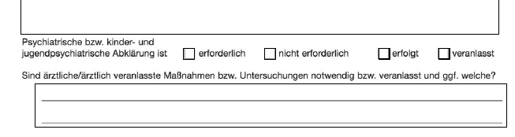

Hier sollte ein Kreuzchen bei „Nicht erforderlich“ oder „Erfolgt“ gesetzt sein. Ist es bei „Erforderlich“ oder „Veranlasst“, dann müssen Sie vor Aufnahme der Therapie nochmal zum Psychiater. Das ist kein Beinbruch, verzögert den Anfang aber ein bisschen, da Psychiater auch nicht immer sofort Zeit haben Sie zu sehen. Ist kein Kreuzchen gesetzt, müssen Sie nochmal zurück – ohne kann ich den Bericht nicht annehmen.

Bitte bringen Sie den Konsiliarbericht auch möglichst zeitnah wieder mit, auch er ist notwendig, um einen Therapieantrag stellen zu können.